**Cinco estratégias para prefeitos melhorarem a vida pública segundo Jan Gehl**

Escrito por Romullo Baratto

09 de Setembro de 2017

A beleza e o lúdico da “vida pública” passam muitas vezes despercebidos em meio à rotina. Porém, o contato com os espaços públicos ocorre todos os dias desde os momentos mais usuais, como esperar o ônibus em um ponto, até os programas de final de semana, como passear no parque. A vida pública interfere diretamente no bem-estar das pessoas e deve ser tratada com seriedade por gestores urbanos. Pensando nisso, o incansável defensor das cidades para pessoas, [Jan Gehl](https://www.archdaily.com.br/br/tag/jan-gehl), lançou o **Guia do Prefeito para a Vida Pública** ([“A Mayor’s Guide to Public Life”](https://mayorsguide.gehlinstitute.org/MAYORS_GUIDE_Complete.pdf?utm_medium=website&utm_source=archdaily.com.br)) , onde ele apresenta cinco estratégias sobre como promover a vida pública.

O arquiteto e urbanista dinamarquês, um observador dos espaços públicos e seus efeitos nas pessoas (veja abaixo entrevista feita pelo TheCityFix Brasil) decide nesse guia falar diretamente com os prefeitos. Em meio a muitos estudos realizados por seu instituto, Gehl busca em seus projetos transformar o campo da vida pública no motor de novos projetos de desenho viário, de mudanças de políticas e práticas nas cidades. Para que essa questão entre nas agendas dos líderes urbanos, Gehl tenta explicar no guia o porquê da importância de prestar atenção e estudar a relação entre as pessoas e os espaços públicos.

“Os desafios no topo da lista da maior parte dos prefeitos – desde reduzir a criminalidade até erguer a economia – estão todos diretamente relacionados ao quão bem nossas cidades incentivam a vida pública. Fundamentalmente, acreditamos que a remoção de barreiras à participação e à promoção do convívio das pessoas com espaços públicos são as chaves para criar cidades prósperas e democráticas. É um legado que todos os prefeitos devem aspirar”, diz o guia.

Essa noção de vida pública é traduzida pelo documento como as atividades diárias que as pessoas naturalmente se inserem quando passam tempo fora de suas casas, locais de trabalho ou carros.

*"Pense na sua cidade favorita (além da que você vive). O que faz essa cidade ser legal e por que você a ama?”*

A resposta para essa pergunta, segundo o documento, geralmente será porque é uma cidade em que as pessoas gostam de estar na rua. Uma cidade onde todos se sentem bem é aquela que proporciona locais de convivência agradáveis, organizados, e são cenários para momentos inesquecíveis.

O guia lembra que a Organização Mundial de Saúde (OMS) define “saúde” como um estado de bem-estar físico, mental e social e não meramente a ausência de doenças ou enfermidades. Sendo assim, planejar a cidade para facilitar esses três estágios de saúde é, na sua essência, uma maneira de planejar a vida pública. Para esse planejamento, Gehl sugere cinco estratégias.

[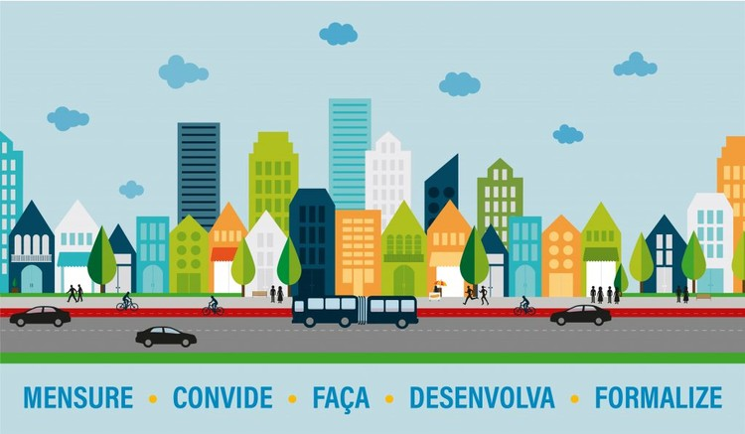](https://www.archdaily.com.br/br/879109/cinco-estrategias-para-prefeitos-melhorarem-a-vida-publica-segundo-jan-gehl/59aeb329b22e383704000185-cinco-estrategias-para-prefeitos-melhorarem-a-vida-publica-segundo-jan-gehl-imagem)

Arte: Daniel Hunter/WRI Brasil. Image Cortesia de TheCityFix Brasil

**1. Mensure**

Todo o planejamento deve começar através de métricas e avaliações. Medidas baseadas no comportamento das pessoas permitem que as ações ganhem muito mais eficácia e que realmente sirvam à população. Elas podem, inclusive, revelar padrões invisíveis e problemas difíceis de serem identificados. “Ao encontrar as pessoas onde elas estão, em meio à rotina diária na cidade, líderes podem entender melhor como construir um ambiente, políticas e regulações que afetarão diretamente o comportamento das pessoas e o seu sentimento de pertencimento”, diz a guia.

Segundo o guia, a pedestrianização da [Times Square](http://gehlpeople.com/blog/times-square-much-good-thing/?utm_medium=website&utm_source=archdaily.com.br), em Nova York, começou após uma pesquisa feita no local. As pessoas foram “contadas” e concluiu-se que 90% do movimento na via era realizado a pé. De posse das evidências, o prefeito Michael Bloomberg, então, canalizou investimentos e capital político na readequação da famosa rua nova-iorquina. Segundo a publicação, “a transformação do local fez aumentar o número de pessoas que permanecem nos espaços públicos da área em 84% e melhorou o fluxo do tráfego de veículos ao longo das avenidas no centro de Manhattan. Além disso, as empresas viram melhorar o tráfego a pé, aumentar as vendas e diminuir as taxas de desocupação”. Os acidentes viários também registraram quedas importantes, já que, atualmente, reduziu em 80% o número de pessoas caminhando no espaço dos veículos.

**2. Convide**

Para fomentar a vida pública, a população precisa sentir que é bem-vinda para participar da criação e do desenho dos espaços públicos, defende o guia. Mais do que esperar que a população se interesse pelas discussões, a prefeitura deve convidar a sociedade a contribuir. Em 2014, a cidade de Pittsburgh estabeleceu o “Mayor’s Night Out/Mayor’s Night In”, um programa em que o prefeito Bill Peduto reservava noites para ir até locais para encontrar a população e conversar sobre ideias e preocupações locais. Outras noites, a prefeitura abria suas portas para a população entrar e debater.

**3. Faça**

Para tirar as ideias do papel, o guia recomenda começar com intervenções temporárias que melhoram locais já existentes, mas também sempre trabalhar em busca de mudanças sistemáticas e de longo prazo. A 16th Street Mall, em Denver, já era por muitos anos considerada inovadora por permitir apenas o trânsito de um ônibus gratuito que conecta uma estação até o centro da cidade. Porém, o baixo número de pedestres fez aumentar a insegurança no local e afastar os varejistas. A prefeitura, então, buscou, através de pesquisas, saber como o local estava funcionando para as pessoas. Com a realização de eventos-teste aos domingos, com mobiliários urbanos e atividades, concluiu-se que faltavam elementos que fizessem com que as pessoas permanecessem no local. Hoje, os eventos fazem sucesso e estão sendo estudados para que futuramente se tornem algo permanente.

**4. Desenvolva**

Um projeto não precisa ser executado exatamente como foi pensado, mas deve ser flexível. Ele pode ser dividido em diversas etapas que permitam uma avaliação periódica. Dessa forma, ele terá condições de melhorar à medida em que surgem condições não previstas. Mais que isso, ele irá permitir a análise periódica da população com o desenrolar do projeto.

**5. Formalize**

À medida que respostas vão sendo encontradas e projetos sendo concluídos com sucesso, a visão centrada nas pessoas deve ser institucionalizada. “Melhorias no domínio-público devem receber investimentos substanciais e tornadas permanentes. Ações bem-sucedidas a curto-prazo devem ser transformadas em médio-prazo e as de longo-prazo devem evoluir para a formalização”, diz o guia.

Essas indicações se adequam a qualquer contexto nas cidades. São ações que, através de grandes ou pequenas intervenções, já resultam em muitos efeitos positivos. No Brasil, a busca por uma mobilidade urbana que prioriza o transporte ativo, como previsto na [Política Nacional de Mobilidade Urbana](http://www.planalto.gov.br/ccivil_03/_ato2011-2014/2012/lei/l12587.htm?utm_medium=website&utm_source=archdaily.com.br), faz com que aos poucos surjam mais políticas que valorizem os espaços públicos e os locais de convivência. Isso ocorre em paralelo a uma tendência de ocupação desses espaços especialmente em movimentos promovidos pela própria sociedade. O observável sucesso desses movimentos comprova a necessidade latente dos gestores darem mais atenção a como suas cidades estão sendo planejadas.

Pensando nisso, a [prefeitura de São Paulo lançou um guia](http://gestaourbana.prefeitura.sp.gov.br/rede-de-espacos-publicos/guia-de-boas-praticas-para-os-espacos-publicos-da-cidade-de-sao-paulo/?utm_medium=website&utm_source=archdaily.com.br) na mesma linha do de Gehl, no qual busca difundir boas práticas de desenho urbano que têm por fim “alcançar uma forma mais adequada de se conviver na rua”. “Através de intervenções nos espaços públicos é possível dialogar com as mais diversas agendas setoriais. Afinal, o espaço público é a base da vida urbana, onde são desenvolvidas diferentes funções e interações sociais de forma democrática”, diz o guia. O documento traz numerosos estudos de caso da cidade e definições de diversas soluções de desenho e mobiliário urbano. Assim como o guia de Gehl, o guia da prefeitura de São Paulo também pode ser usado pelos mais diversos municípios e servir de inspiração para seus líderes urbanos.

**Cita:**Romullo Baratto. "Cinco estratégias para prefeitos melhorarem a vida pública segundo Jan Gehl" 09 Set 2017. ArchDaily Brasil. Acessado 11 Out 2020. <https://www.archdaily.com.br/br/879109/cinco-estrategias-para-prefeitos-melhorarem-a-vida-publica-segundo-jan-gehl> ISSN 0719-8906